Presseinformation

Bildverarbeitungsexperte Bi-Ber zieht nach Wildau um

Der Bildverarbeitungsexperte Bi-Ber hat seinen Firmensitz nach Wildau am südöstlichen Stadtrand von Berlin verlegt. Die neuen Büros und Fertigungsstätten befinden sich im Technologie- und Gründerzentrum Wildau, das im geschichtsträchtigen Gebäude der ehemaligen Maffei-Schwartzkopff-Werke angesiedelt ist, in unmittelbarer Nähe der TH Wildau und weiterer Forschungsstätten. Geschäftsführer Ronald Krzywinski erklärt: „An diesem technologieorientierten Standort befinden wir uns in einer sehr guten Position, in direkter Nachbarschaft zu mehreren Partnern und Kunden sowie auch zu potenziellen Neukunden. Wir haben bereits vielversprechende Kontakte zur TH geknüpft, was mögliche Praktika, Bachelor- und Masterarbeiten und die Rekrutierung von Nachwuchs angeht.“
Die Bi-Ber GmbH & Co. Engineering KG hat seit ihrer Gründung 1997 Hunderte von applikationsspezifischen Bildverarbeitungslösungen für deutsche und internationale Kunden entwickelt und in Betrieb genommen. Ein Schwerpunkt ist die Süßwarenindustrie mit Systemen für die optische Qualitäts- und Fertigungskontrolle. Bi-Ber führt sowohl die Software- als auch die Hardwarekonstruktion aus und arbeitet mit renommierten Partnern zusammen, um die Qualität und Zuverlässigkeit seiner Lösungen zu gewährleisten.
Die Telefonnummern bleiben dieselben.

Kontaktdaten:
Bi-Ber GmbH & Co. Engineering KG
Freiheitstraße 124/126
15745 Wildau
Tel.: 030 / 810 322 260
www.bilderkennung.de

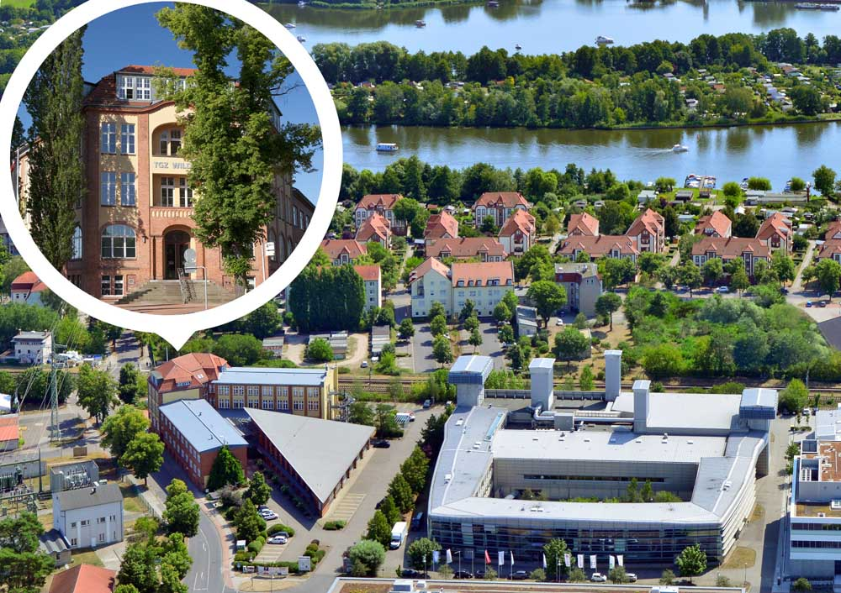
Bild: Der Bildverarbeitungsexperte Bi-Ber hat neue großzügige Büros und Werkstätten im TGZ Wildau bezogen (© Wirtschaftsförderung Dahme-Spreewald | Fotografen: Oli Hein, Michael Setzpfandt)

Bilder: | bi-ber_tgz_wildau_hein_setzpfand | Zeichen: | 1301
Dateiname: | 202306020_pm_bi-ber_jetzt_in_wildau | Datum: | 20.06.2023
Über Bi-Ber
Die 1997 gegründete, in Wildau, Brandenburg, ansässige Bi-Ber GmbH & Co. Engineering KG entwickelt und fertigt Bildverarbeitungssysteme für die produktionsbegleitende Qualitätskontrolle. Das Leistungsspektrum umfasst die Konstruktion von Hardwarekomponenten, Vor-Ort-Montage, Inbetriebnahme und Justage von Systemen sowie das Erstellen applikationsspezifischer Softwarelösungen. Bi-Ber beschäftigt derzeit sieben Angestellte und mehrere freie Mitarbeiter. Zum Kundenkreis gehören neben OEMs und Anwendern aus der Süßwarenindustrie auch Unternehmen aus der Medizintechnikbranche und Druckindustrie sowie aus der Automobilzuliefer- und Elektronikindustrie.
Kontakt:  Bi-Ber GmbH & Co. Engineering KG  Ronald Krzywinski  Freiheitstraße 124/126  15745 Wildau  Tel.: 030 / 810 322 260  E-Mail: sales@bilderkennung.de  Internet: www.bilderkennung.de |  | gii die Presse-Agentur GmbH  Immanuelkirchstraße 12  10405 Berlin  Tel.: 030 / 538 965-0  E-Mail: info@gii.de  Internet: www.gii.de

